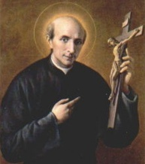 św.Wincenty Pallotti ks. Eugeniusz Dutkiewicz SAC 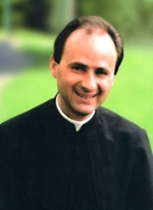
Prekursor Apostolstwa Świeckich Ojciec Polskiego HOSPICJUM
HOSPICJUM KRÓLOWEJ APOSTOŁÓW W RADOMIU
Z A P R A S Z A
na
XI OGÓLNOPOLSKĄ KONFERENCJĘ
WOLONTARIATU HOSPICYJNEGO
pod hasłem:
„ DARMO DOSTALIŚCIE - DARMO DAWAJCIE ”
Termin - 12 – 14 . X. 2018r.
Miejsce - WSB Radom ul. Kolejowa 22
Uczestnicy - wolontariusze medyczni i niemedyczni, lekarze, pielęgniarki, duszpasterze hospicjów,
księża diecezjalni i zakonni, alumni seminariów duchownych, studenci i młodzież,
osoby zainteresowane służbą chorym, ich rodzinom i osieroconym.
Prelegenci – profesorowie i wykładowcy uniwersytetów, doświadczeni w posłudze chorym
wolontariusze medyczni i niemedyczni, lekarze, pielęgniarki, bibliści, teolodzy,
psycholodzy, psychoonkolodzy, pedagodzy, specjaliści różnych dziedzin wiedzy i nauki.
PUNKTY EDUKACYJNE DLA LEKARZY
Program - na stronie: www.hospicjum.radom.pl
Opłata konferencyjna, materiały edukacyjne, noclegi, wyżywienie – DAR SERCA
Zgłoszenia uczestników do 7 października 2018r. na adres:
Hospicjum Królowej Apostołów
ul. Wiejska 2, 26-600 Radom
lub hospes@hospicjum.radom.pl
tel./fax.483668144, 667090213
za organizatora
ks. Marek Kujawski SAC
DUSZPASTERZ H.K.A.
kom 605980214
Radom, 20.06.2018r

